  - Работа с документом «План закупок»
    - Создание документа «план закупок»
План закупок формируется исходя из целей осуществления закупок на предстоящий плановый период и для формирования на его основании, в соответствии с бюджетным законодательством Российской Федерации, обоснований бюджетных ассигнований на осуществление закупок.
План закупок формируется в системе согласно Постановлению Правительства РФ от 5 июня 2015 г. N 555 "Об установлении порядка обоснования закупок товаров, работ и услуг для обеспечения государственных и муниципальных нужд и форм такого обоснования" и Постановления Правительства РФ от 21 ноября 2013 г. N 1043 "О требованиях к формированию, утверждению и ведению планов закупок товаров, работ, услуг для обеспечения нужд субъекта Российской Федерации и муниципальных нужд, а также требованиях к форме планов закупок товаров, работ, услуг".
Документ «План закупок (44-ФЗ)» в РИС «Web-торги-КС» состоит из документов «Закупка» и создается автоматически после сохранения хотя бы одного документа «Закупка». По этой причине для работы с документом план закупок не предусмотрена кнопка [Создать]. Все изменения в документ план закупок вносятся путем создания нового документа «Закупка» или же формирования изменения к имеющимся документам «Закупка».
Для того, чтобы создать документ «Закупка», следует перейти в навигаторе в папку «Закупка», открыть фильтр «Создание нового» и нажать на кнопку [Создать] (Рисунок 1).
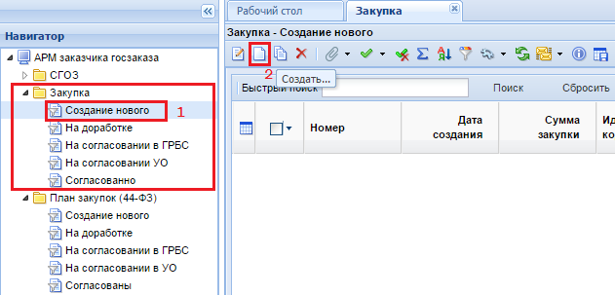
Рисунок 1. Кнопка создания нового документа «Закупка»
В открывшейся электронной форме следует внести наименование объекта закупки, выбрать год плана закупок и планируемый год. Под полем «Год плана закупок» подразумевается финансовый год, для которого создается документ закупка. В поле «Планируемый год» указывает год проведения данной закупки. Все поля серого цвета заполняются в системе автоматически и не доступны для ручного редактирования. (Рисунок 2)
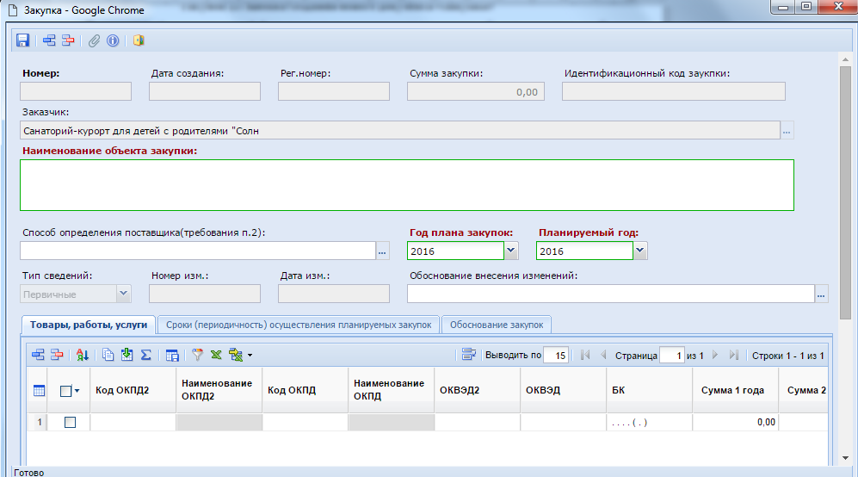
Рисунок 2. Пустая электронная форма для заполнения документа закупка
Поле «Способ определения поставщика (требования п.2)» заполняется из одноименного справочника, если закупку предполагается провести по одному из следующих способов определения поставщика, указанных в справочнике на Рисунок 3.
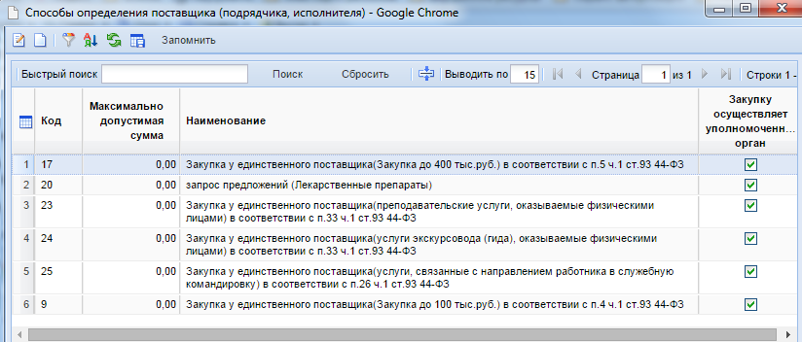
Рисунок3. Справочник способов определения поставщика
Поле «Обоснование внесения изменений» заполняется в случае формирования изменения к закупке путем выбора значения из справочника (Рисунок 4). Для вновь создаваемого документа «Закупка» данное поле не заполняется.
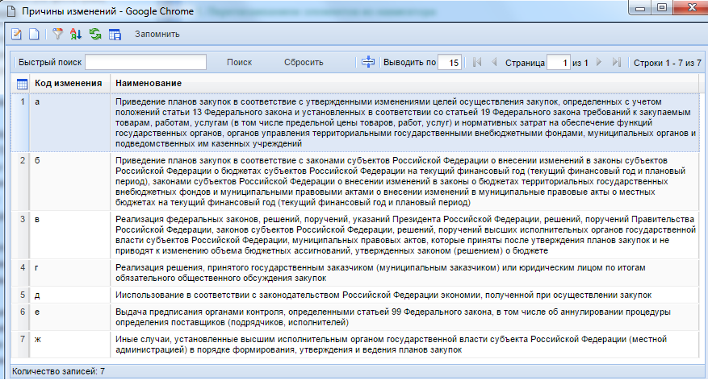
Рисунок 4. Справочник причин внесения изменений
Во вкладке «Товары, работы, услуги» заполняется информация по предполагаемой закупке с указанием следующих полей (Рисунок 5):
- Код ОКПД (заполняется путем выбора значения из справочника);
- Код ОКПД2 (заполняется путем выбора значения из справочника);
- ОКВЭД2 (заполняется путем выбора значения из справочника);
- БК (заполняется путем выбора значения из справочника или же с помощью ручного ввода необходимой комбинации КБК при ее отсутствии в справочнике);
- Сумма 1 года (заполняется ручным вводом необходимого значения);
- Сумма 2 года (заполняется ручным вводом необходимого значения);
- Сумма 3 года (заполняется ручным вводом необходимого значения);
- Сумма последующие года (заполняется ручным вводом необходимого значения).
Добавления новой строки с целью ввода информации о предмете закупки осуществляется по кнопке [Добавить строку] (Рисунок 5).
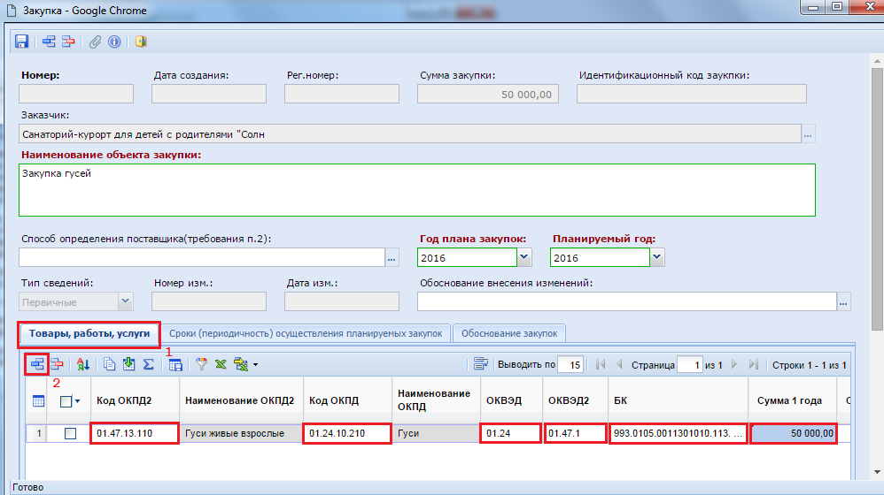
Рисунок 5. Заполненный документ «Закупка»
Обратите внимание на пустое поле «Способ определения поставщика (требования п.2)» на Рисунок 5. Оно не заполнено по причине того, что закупку предполагается провести отличным от тех способов определения поставщика, которые доступны для выбора в справочнике на Рисунок 4.

Во вкладке «Сроки (периодичность) осуществления планируемых закупок» указывается информация о необходимости обсуждения закупки, сроки осуществления планируемых закупок, указывается программа и непрограммная деятельность, заполняется ожидаемый результат (Рисунок 6).
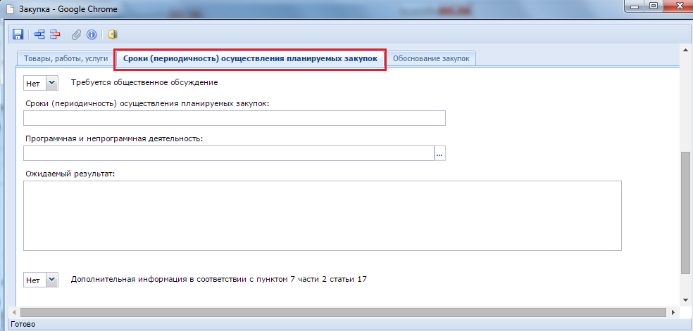
Рисунок 6. Поля для заполнения во вкладке «Сроки (периодичность) осуществления планируемых закупок»
Вкладка «Обоснование закупок» содержит в себе поля для ввода информации об обосновании соответствия объекта или объектов закупки мероприятию, а также информацию о наименовании с датой принятия и номером правового акта о нормировании (Рисунок 7).
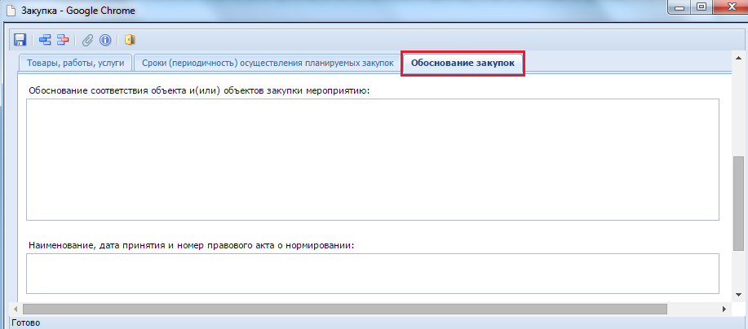
Рисунок 7. Вкладка «Обоснование закупки»
Для прикрепления к документу файлов используется кнопка [Прикрепленные файлы]. После внесения всей необходимой информации о предполагаемой закупке документ следует сохранить по кнопке [Сохранить].
Успешно сохраненный документ будет доступен в фильтре «Создание нового» в папке «Закупка» и также будет доступен для просмотра в документе «План закупок» того финансового года, какой год был указан в поле «Год плана закупок» (Рисунок 5). Добавление документа «Закупка» к документу «План закупок» происходит автоматически после успешного сохранения документа «Закупка».
При этом если документа «План закупок» ранее в Системе у данной организации не существовало или же все редакции документа находились в согласованном состоянии, то сгенерируется новый документ или новая редакция документа план закупок. Документ план закупок будет доступен для отображения и дальнейшей работы с ним в фильтре «Создание нового» в папке «План закупок (44-ФЗ)» (Рисунок 8).
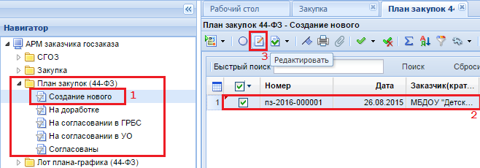
Рисунок 8. Документ «План закупок» в фильтре «Создание нового»
Для просмотра документа «План закупок» необходимо выделить документ и нажать на кнопку [Редактировать] или же воспользоваться двойным щелчком ЛКМ по документу. В открывшемся документе во вкладке «Позиции» отображается список закупок, которые связаны с планом закупок (Рисунок 9). По двойному клику ЛКМ по закупке из списка позиций открывается электронная форма выбранного документа «Закупка» (Рисунок 5).
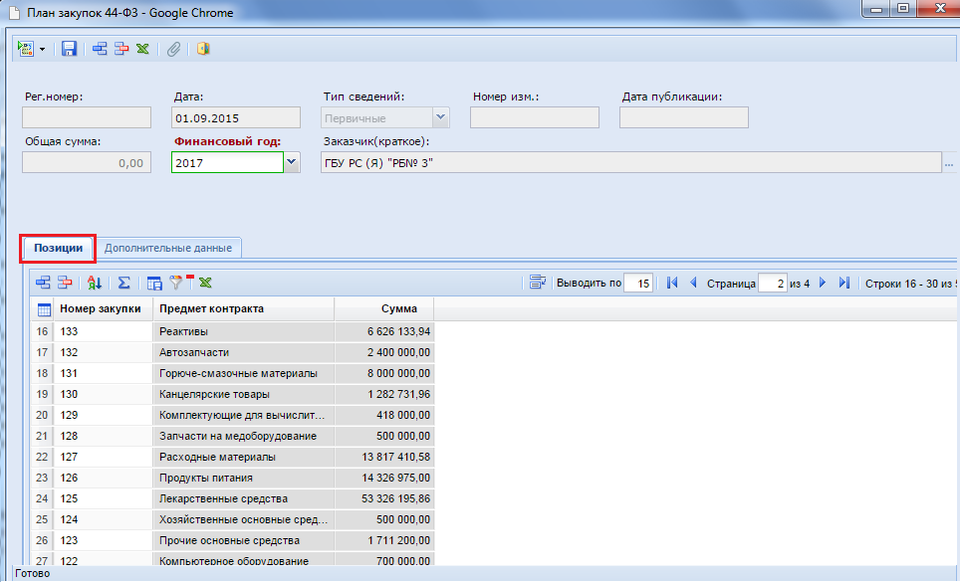
Рисунок 9. Документ «План закупок»

Во вкладке «Дополнительные данные» доступны для заполнения поля:
- Дата утверждения;
- ФИО ответственного исполнителя;
- ФИО руководителя;
- Должность руководителя.
В документе «План закупок» доступными для редактирования являются только поля из вкладки «Дополнительные данные». Внесенные данные в документ следует сохранить по кнопке [Сохранить].
    - Согласование документа «План закупок»

После того как документ «План закупок» был успешно сохранен, его следует согласовать. Для отправки на согласование следует выделить документ и нажать на кнопку [Отправить по маршруту]. (Рисунок 10). В случае, если владельцем документа является Заказчик, то документ План закупок переходит на согласование координирующему органу, который в свою очередь может как согласовать документ, так и отправить на доработку. В случае отправки документа по маршруту самим координирующим органом, то он автоматически согласуется, и попадает в список согласованных документов.
В фильтре «На доработке» отображаются документы, отправленные координатором на доработку заказчику.
В фильтре «На согласовании» отображаются документы, которые находятся на согласовании у координатора.
Фильтр «Согласовано» служит для отображения документов, успешно прошедших этапы согласования.

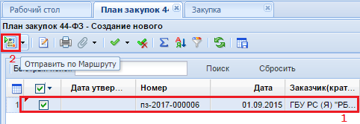
Рисунок 10. Отправка документа по маршруту для согласования
Согласованный документ план закупок в конечном итоге перейдет в фильтр «Согласованы» в папку «План закупок (44 ФЗ)». В процессе движения плана закупок по маршруту происходит смена состояний и для документа закупка. Поэтому после согласования плана закупок все связанные с ним документы «Закупка» перейдут в фильтр «Согласованы» в папку «Закупка».
    - Формирование изменения документа «План закупок»
При необходимости внесения изменения в согласованный документ план закупок следует вносить изменения в документ закупка, являющейся составной частью документа план закупок. Если изменение плана закупок подразумевает добавление новой позиции, то создается новый документ закупка (см. п. 2.3.1 данного руководства). Если же требуется изменить имеющуюся позицию в плане закупок, то для этого необходимо сформировать изменение к согласованному документу закупка. Для этого в окне навигатора необходимо перейти в папку «Закупка» и открыть фильтр «Согласованы» (Рисунок 11). Выделить необходимую закупку и нажать на кнопку [Сформировать изменение закупки].
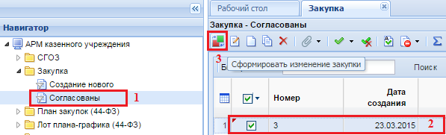
Рисунок 11. Кнопка «Сформировать изменение закупки»
При этом откроется окно редактирования документа закупка с номером изменения (Рисунок 12). В данной форме следует изменить значения необходимых полей, выбрать обоснование внесения изменений и сохранить документ по кнопке [Сохранить].
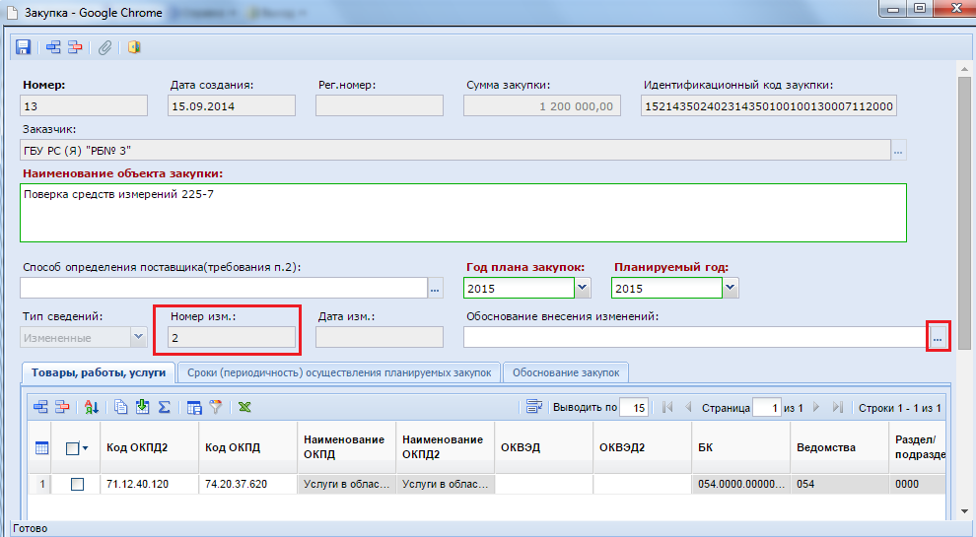
Рисунок 12. Электронная форма для внесения изменения в документ «Закупка»
Успешно сохраненный документ будет доступен в фильтре «Создание нового» в папке «Закупка». Предыдущая редакция документа из фильтра «Согласованы» пропадет. При этом в Системе всегда будут доступны для просмотра все редакции документа «План закупок». По факту сохранения закупки будет создана новая редакция плана закупок в фильтре «Создание нового». Если же при этом план закупок в создании нового уже существовал, то изменение документа закупка не спровоцирует создание новой редакции плана закупок, а будет добавлено в имеющийся документ в качестве изменения к предыдущей редакции закупки.
В отличии от плана закупок документ закупка в Системе отображается только в одной версии, которая является на этот момент максимальной по значению. Если при этом удалить измененную закупку, то в системе в фильтре «Согласованы» отобразится закупка предыдущей редакции, т.е. та, из которой было сформировано изменение. Нумерация редакций документа начинается с нуля.
Согласование новой редакции плана закупок, являющейся изменение к предыдущей редакции, следует провести по аналогии согласования первоначальной версии плана закупок (см. настоящее руководство).

